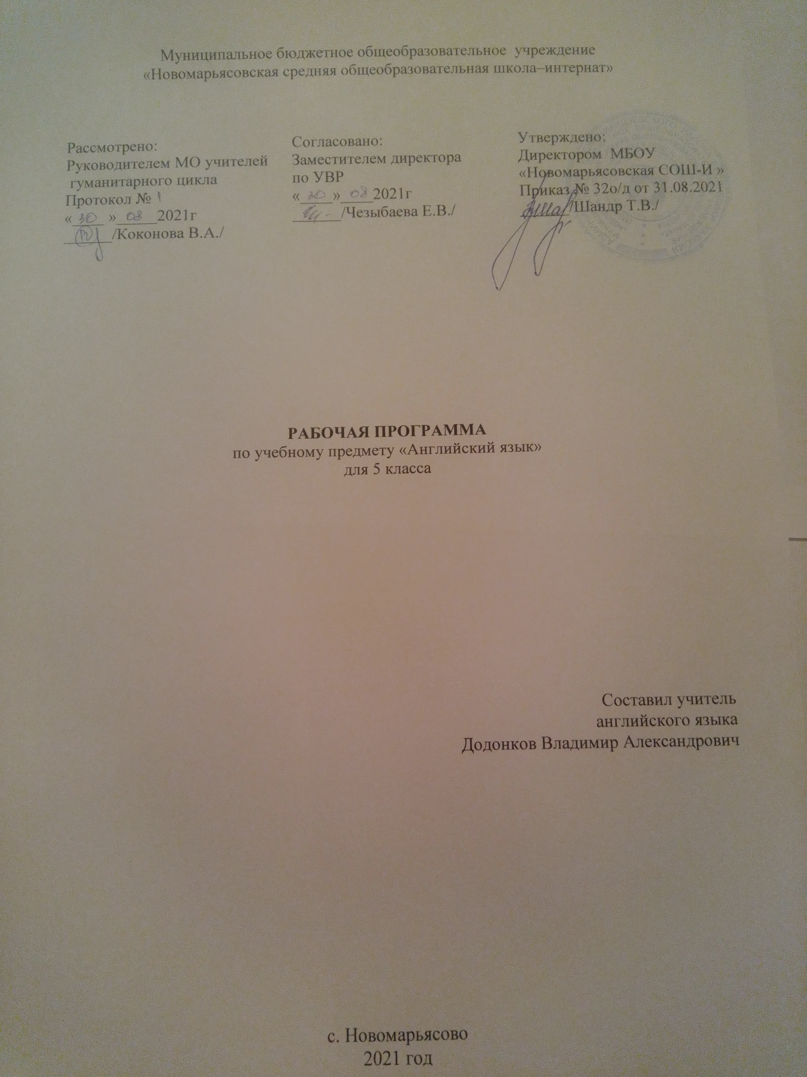
- Пояснительная записка
Рабочая программа по английскому языку составлена на основе:
- федерального государственного образовательного стандарта начального общего образования второго поколения;
- данная рабочая программа разработана на основании авторской программы курса английского языка Н. И. Быкова, М. Д. Поспелова, к УМК «Английский в фокусе» для 5 класса, – М.: Express Publishing: Просвещение, 2016 год.
- основной образовательной программой начального общего образования МБОУ «Новомарьясовская СОШ-И»
- учебного плана МБОУ «Новомарьсовская СОШ-И» на 2021-2022 уч.г.
- федерального перечня учебников, рекомендованных Министерством образования РФ к использованию в образовательном процессе в общеобразовательных учреждениях на 2021 - 2022 учебный год.
Цели и задачи программы:
- формирование представлений об английском языке как средстве общения, позволяющем добиваться взаимопонимания с людьми, говорящими/пишущими на английском языке, узнавать новое через звучащие и письменные тексты;
-формирование умения общаться на английском языке на элементарном уровне с учётом речевых возможностей и потребностей младших школьников в устной (аудирование и говорение) и письменной (чтение и письмо) формах;
- расширение лингвистического кругозора младших школьников; освоение элементарных лингвистических представлений, доступных младшим школьникам и необходимых для овладения устной и письменной речью на английском языке на элементарном уровне;
- развитие речевых, интеллектуальных и познавательных способностей младших школьников, а также их общеучебных умений; развитие мотивации к дальнейшему овладению английским языком;
- развитие познавательных способностей, овладение умением координированной работы с разными компонентами учебно-методического комплекта (учебником, рабочей тетрадью, аудиоприложением, мультимедийным приложением и т. д.), умением работать в паре, в группе.
- приобщение младших школьников к новому социальному опыту за счёт проигрывания на английском языке различных ролей в игровых ситуациях, типичных для семейного, бытового и учебного общения; знакомство детей с миром зарубежных сверстников, с детским зарубежным фольклором, воспитание дружелюбного отношения к представителям других стран
- обеспечение коммуникативно-психологической адаптации младших школьников к новому языковому миру для преодоления в дальнейшем психологического барьера и использования английского языка как средства общения;
- воспитание и разностороннее развитие младшего школьника средствами английского языка;
Основными задачами реализации содержания обучения являются:
- формирование первоначальных представлений о единстве и многообразии языкового и культурного пространства России и англоговорящих стран, о языке как основе национального самосознания;
- развитие диалогической и монологической устной и письменной речи, коммуникативных умений, нравственных и эстетических чувств, способностей к творческой деятельности.
В результате освоения основной образовательной программы начального общего образования учащиеся достигают личностные, метапредметные и предметные результаты.

Общая характеристика учебного предмета
Примерная программа нацелена на реализацию личностно-ориентированного, коммуникативно-когнитивного, социокультурного деятельностного подхода к обучению иностранным языкам (в том числе английскому).
В качестве интегративной цели обучения рассматривается формирование иноязычной коммуникативной компетенции, то есть способности и реальной готовности школьников осуществлять иноязычное общения и добиваться взаимопонимания с носителями иностранного языка, а также развитие и воспитание школьников средствами учебного предмета.
Личностно-ориентированный подход, ставящий в центр учебно-воспитательного процесса личность ученика, учет его способностей, возможностей и склонностей, предполагает особый акцент на социокультурной составляющей иноязычной коммуникативной компетенции. Это должно обеспечить культуроведческую направленность обучения, приобщение школьников к культуре страны/стран изучаемого языка, лучшее осознание культуры своей собственной страны, умение ее представить средствами иностранного языка, включение школьников в диалог культур.
Программа рассчитана на 102 ч в год, 3 ч. в неделю, 34 учебных недель. Класс разноуровневый. В классе обучается 11 учеников. Некоторые ребята испытывают трудности в изучении иностранного языка и требуют индивидуального подхода
УМК:
- Быкова Н.И., Дули Дж., Поспелова М.Д., Эванс В. учебник «Английский в фокусе» для 4 класса с аудиоприложением. – М.: Express Publishing:Просвещение, 2016.
- Быкова Н.И., Поспелова М.Д., Эванс В., Дули Дж. «Английский в фокусе». Книга для учителя к учебнику 5 класса общеобразовательных учреждений. М.: Express Publishing: Просвещение, 2016.
- Быкова Н.И., Поспелова М.Д., Эванс В., Дули Дж. «Английский в фокусе». Рабочая тетрадь к учебнику 5 класса общеобразовательных учреждений. М.: Express Publishing: Просвещение, 2016.
- .Сайт дополнительных образовательных ресурсов УМК «Английский в фокусе» http://www.prosv.ru/umk/spotlight
В случае болезни учителя, курсовой переподготовки, поездках на семинары, больничного листа, уроки согласно рабочей программы, будет проводить другой учитель соответствующего профиля. Возможен вариант переноса тем уроков во внеурочное время (элективные учебные предметы, факультативы, консультации, предметные недели). В случае карантина, актированных дней возможно внесение изменений в график годового календарного учебного года по продлению учебного года, либо перенос каникулярных периодов в другое время.
Используемые технологии, формы и методы работы
- информационно – коммуникационные технологии;
- проектная технология (выполнение учениками исследовательских, творческих проектов);
- игровые технологии;
- нестандартные формы уроков
- здоровьесберегающие технологии (динамические паузы, чередование различных видов деятельности учащихся на уроке с целью снятия напряжения и усталости).
- дифференцированное обучение;
- групповые формы и методы.
Методика применения упражнений зависит от целей занятий.

2.Планируемые результаты изучения английского языка
Личностные результаты:
- формирование основ российской гражданской идентичности, чувства гордости за свою Родину, российский народ и историю России, осознание своей этнической и национальной принадлежности;
- формирование ценностей многонационального российского общества; становление гуманистических и демократических ценностных ориентаций формирование целостного, социально ориентированного взгляда на мир в его органичном единстве и разнообразии природы, народов, культур и религий;
- формирование уважительного отношения к иному мнению, истории и культуре других народов;
- овладение начальными навыками адаптации в динамично изменяющемся и развивающемся мире;
- принятие и освоение социальной роли обучающегося, развитие мотивов учебной деятельности и формирование личностного смысла учения;
- развитие самостоятельности и личной ответственности за свои поступки, в том числе в информационной деятельности, на основе представлений о нравственных нормах, социальной справедливости и свободе;
- формирование эстетических потребностей, ценностей и чувств;
- развитие этических чувств, доброжелательности и эмоционально-нравственной отзывчивости, понимания и сопереживания чувствам других людей;
развитие навыков сотрудничества с взрослыми и сверстниками в разных социальных ситуациях, умения не создавать конфликтов и находить выходы из спорных ситуаций;
- осознание иностранного языка как средства международного межкультурного общения, сближающего людей, обеспечивающего дружеские контакты и деловое взаимодействие, расширяющего познавательные возможности, востребованность и мобильность человека в современном мире;
- формирование представлений о мире, как о многоязычном, поликультурном, разнообразном и вместе с тем едином сообществе, открытом для дружбы, взаимопонимания, толерантности и уважения людей друг к другу;
Метапредметные результаты:
- овладение способностью принимать и сохранять цели и задачи учебной деятельности, поиска средств ее осуществления;
- освоение способов решения проблем творческого и поискового характера;
- формирование умения планировать, контролировать и оценивать учебные действия в соответствии с поставленной задачей и условиями ее реализации; определять наиболее эффективные способы достижения результата;
- формирование умения понимать причины успеха/неуспеха учебной деятельности и способности конструктивно действовать даже в ситуациях неуспеха;
- освоение начальных форм познавательной и личностной рефлексии;
- овладение навыками смыслового чтения текстов различных стилей и жанров в соответствии с целями и задачами; осознанно строить речевое высказывание в соответствии с задачами коммуникации и составлять тексты в устной и письменной формах;
- готовность слушать собеседника и вести диалог; готовность признавать возможность существования различных точек зрения и права каждого иметь свою; излагать свое мнение и аргументировать свою точку зрения и оценку событий;
- определение общей цели и путей ее достижения; умение договариваться о распределении функций и ролей в совместной деятельности; осуществлять взаимный контроль в совместной деятельности, адекватно оценивать собственное поведение и поведение окружающих;
- готовность конструктивно разрешать конфликты посредством учета интересов сторон и сотрудничества;
- умение работать в материальной и информационной среде начального общего образования (в том числе с учебными моделями) в соответствии с содержанием конкретного учебного предмета.
- развитие социальных умений младшего школьника, необходимых для общения, как на родном, так и иностранном языке в пределах доступных и соответствующих возрасту речевых ситуаций, коммуникативных потребностей ребёнка и его языковых способностей;
- формирование общего кругозора младших школьников с постепенным развитием и усложнением языковой картины окружающего их мира, отражающей явления природы, межличностные отношения, учебную и трудовую деятельность, сферу искусства и культуры;
- усвоение общеучебных умений и универсальных познавательных действий, к которым относится извлечение информации из материалов на печатных и электронных носителях, преобразование информации из графической формы в текстовую, использование справочной литературы и словарей, поиск информации с использованием ИКТ, индивидуальный поиск решения, парное и групповое взаимодействие в познавательных целях, преобразование информации в целях понимания, коммуникация информации;
- сохранение познавательной цели при выполнении учебных заданий с компонентами учебно-познавательного комплекта и перенос сформированных умений, а также универсальных познавательных действий на новые учебные ситуации.
Предметные результаты:
А. В сфере коммуникативной компетенции:
- языковые представления и навыки (фонетические, орфографические, лексические и грамматические);
- говорение (элементарный диалог этикетного характера, диалог в доступных ребёнку типичных ситуациях, диалог с вопросами и побуждением к действию, монологические высказывания с описаниями себя, семьи и других людей, предметов, картинок и персонажей); аудирование (понимание на слух речи учителя и других учащихся, восприятие основного содержания несложных аудиотекстов и видеофрагментов на знакомом учащимся языковом материале);
- чтение (воспринимать с пониманием тексты ограниченного объёма, соответствующие изученному тематическому материалу и интересам учащихся с соблюдением правил чтения и осмысленного интонирования);
- письмо (техника написания букв и соблюдение орфографических правил, опора на образец, письменное заполнение пропусков и форм, подписи под предметами и явлениями, поздравительные открытки, личное письмо ограниченного объёма);
социокультурная осведомлённость (англоговорящие страны, литературные персонажи, сказки народов мира, детский фольклор, песни, нормы поведения, правила вежливости и речевой этикет).
Б. В познавательной сфере:
- формирование элементарных системных языковых представлений об изучаемом языке (звуко-буквенный состав, слова и словосочетания, утвердительные, вопросительные и отрицательные предложения, порядок слов, служебные слова и грамматические словоформы);
- умение выполнять задания по усвоенному образцу, включая составление собственных диалогических и монологических высказывание по изученной тематике;
- перенос умений работы с русскоязычным текстом на задания с текстом на английском языке, предполагающие прогнозирование содержания текста по заголовку и изображениям, выражение своего отношения к прочитанному, дополнение содержания текста собственными идеями в элементарных предложениях;
- умение использовать учебно-справочный материал в виде словарей, таблиц и схем для
Речевые умения
Говорение.
Упражнения на развитие диалогической речи представлены в первую очередь заданиями Chit -Chat (составление диалога с опорой на картинку и модель). Кроме того, учащиеся могут участвовать в диалоге в связи с прочитанным или прослушанным текстом. Они используют в диалоге фразы и элементарные нормы речевого этикета: умеют поздороваться, поприветствовать и ответить на приветствие, обратиться с поздравлением и ответить на поздравление, поблагодарить, извиниться; умеют вести диалог-расспрос, умеют задавать вопросы: Кто?, Что?, Где?, Куда?, Как?, и т. д. Объем диалогического высказывания составляет 2–3 реплики с каждой стороны.
Широко представлена монологическая речь. На основе текста–опоры учащиеся составляют небольшие рассказы о себе, о друге, о семье, о доме; описывают людей, животных с опорой на картинку и т. д. Объём монологического высказывания – 5–6 фраз.
В области аудирования учащиеся должны:
— в условиях непосредственного общения понимать и реагировать на устное высказывание партнеров по общению в пределах сфер и тематики, обозначенных программой;
— понимать просьбы и указания учителя, сверстников, связанные с учебными и игровыми ситуациями в классе;
— понимать общее содержание учебных и аутентичных текстов (рассказы, стихи, считалки) и реагировать вербально и, преимущественно, невербально на их содержание;
— полностью и точно понимать короткие сообщения, в основном монологического характера, построенные на знакомом учащимся языковом материале.
В письме учащиеся научатся:
- Правилам написания букв английского алфавита;
- Правильно списывать;
- Выполнять лексико-грамматические упражнения;
- Делать подписи к рисчункам;
3.Содержание учебного курса
Учебник «Английский в фокусе — 5» имеет модульную структуру, состоит из 8 модулей и ставит перед учащимися следующие задачи:
Вводный модуль: Вводный модуль (Starter)
Знакомство с главными персонажами и повторение языкового материала УМК «Английский в фокусе — 5».
Модуль 1: School days! (8 часов)
Представление себя и других, приветствовать друг друга, разговор о школьных предметах.
Модуль 2: Family moments!(8 часов)
Разговор о доме. Представление членов семьи.
Модуль 3: All the things I like! (8 часов)
Разговор о еде и напитках.
Модуль 4: Come in and play! (9 часов)
Название игрушек. Разговор о том, кому они принадлежат. Называние предметов, находящиеся в комнате.
Модуль 5: Furry friends! (8 часов)
Описание животных.
Модуль 6: Home, sweet home! (8часов)
Разговор о местонахождении предметов в доме.
Модуль 7: A Day off! (8часов)
Действия, происходящие в данный момент
Модуль 8: Daybyday!(9 часов)
Распорядок дня, время
4.Календарно-тематическое планирование, 5 класс
№ п/п | Наименование разделов | Кол-во часов | дата
№ п/п | Наименование разделов | Кол-во часов | факт | план
 | Вводный модуль (Starter)
1. | Вводный урок | 1
2. | Английский алфавит. Неопределенный артикль | 1
3. | Английский алфавит. Диалог знакомства | 1
4. | Английский алфавит. Введение новой лексики | 1
5. | Контрольная № 1. Входящий срез знаний | 1
6. | Числительные | 1
7. | Цвета | 1
8. | Глаголы места | 1
9. | Школьные принадлежности. Классно-урочные выражения | 1
10. | Домашнее чтение | 1
 | Модуль 1. Школьные дни.
11. | Школа. Неопределенный артикль a, an | 1
12. | Снова в школу. Личные местоимения. | 1
13. | Любимые предметы. Поисковое чтение. | 1
14. | Школы в Англии. Ознакомительное чтение | 1
15. | Школьная жизнь. Описание на основе прочитанного | 1
16. | Приветствия. Диалоги этикетного характера | 1
17. | Правописание глаголов | 1
18. | Изложение правил совместной работы (пересказ) | 1
 | Модуль 2. Это я.
19. | Словообразование | 1
20. | Мои вещи. Множественное число существительных. | 1
21. | Контрольная работа № 2 по теме: «Школьные дни» | 1
22. | Работа над ошибками | 1
23. | Наша страна. Изучающее чтение-статья. | 1
24. | Покупка сувениров. Изучающее чтение-диалог | 1
25. | Моя коллекция | 1
26. | Сувениры из Великобритании. | 1
 | Модуль 3. Мой дом – моя крепость.
27. | Дома. Порядковые числительные | 1
28. | С новосельем! Притяжательные местоимения | 1
29. | Моя комната. Предлоги места | 1
30. | Типичный английский дом. Введение новой лексики по теме | 1
31. | Дома. Правила написания письма другу | 1
32. | Осмотр дома. Изучающее чтение - диалоги | 1
33. | Поисковое чтение. Описание на основе прочитанного | 1
34. | Домашнее чтение | 1
 | Модуль 4. Семейные узы.
35. | Моя семья. Модальный глагол can | 1
36. | Кто есть кто? Описание внешности | 1
37. | Знаменитые люди | 1
38. | Американские «телесемьи». Просмотровое чтение | 1
39. | Увлечения | 1
40. | Описание людей | 1
41. | Контрольная работа № 3 по теме: «Мой дом – моя крепость, семейные узы» | 1
42. | Работа над ошибками | 1
 | Модуль 5. Животные со всего света.
43. | Удивительные создания. Настоящее простое время | 1
44. | В зоопарке. Настоящее простое время (отрицание) | 1
45. | Мой питомец | 1
46. | Пушистые друзья. Диалог-распрос | 1
47. | Животные | 1
48. | Посещение ветеринарной лечебницы. Введение лексики по теме. | 1
49. | Из жизни насекомого. Ознакомительное чтение | 1
50. | Домашнее чтение | 1
 | Модуль 6. С утра до вечера.
51. | Подъем! Введение лексики по теме | 1
52. | На работе. Настоящее длительное время | 1
53. | Выходные. Поисковое чтение | 1
54. | Главные достопримечательности | 1
55. | Слава. Изучающее чтение | 1
56. | Приглашение к действию. Диалоги – побуждение к действию | 1
57. | Ознакомительное и поисковое чтение | 1
58. | Домашнее чтение | 1
 | Модуль 7. В любую погоду.
59. | Год за годом | 1
60. | Одевайся правильно. Введение лексики по теме | 1
61. | Здорово! Сравнение времен | 1
62. | Климат Аляски. Поисковое чтение | 1
63. | Времена года | 1
64. | Покупка одежды | 1
65. | Контрольная работа № 4. Промежуточный срез знаний | 1
66. | Работа над ошибками | 1
 | Модуль 8. Особые дни.
67. | Праздники. Исчисляемые/ неисчисляемые существительные | 1
68. | Готовим сами. Аудирование – множественный выбор | 1
69. | У меня день рождения! Ознакомительное чтение | 1
70. | День благодарения | 1
71. | Праздники и гулянья. Изучающее чтение | 1
72. | Заказ блюд в ресторане. Диалоги | 1
73. | Контрольная работа № 5 по теме: «С утра до вечера. В любую погоду» | 1
74. | Работа над ошибками | 1
 | Модуль 9. Жить в ногу со временем
75. | За покупками. Введение лексики по теме | 1
76. | Давай пойдем… Модальный глагол must | 1
77. | Не пропустите! Активизация лексики по теме | 1
78. | Оживленные места Лондона. Изучающее чтение-статья | 1
79. | Музеи: музей игрушки в Сергиевом Посаде. Изучающее чтение | 1
80. | Как пройти? (вопросы и ответы) | 1
81. | Высказывания, микродиалоги на основе прочитанного | 1
82. | Ознакомительное и изучающее чтение | 1
 | Модуль 10. Каникулы.
83. | Путешествия и отдых. Введение лексики по теме | 1
84. | Летние удовольствия. Глагол will | 1
85. | Просто записка… Поисковое чтение | 1
86. | Поехали!!! Высказывания на основе прочитанного | 1
87. | Увидимся в летнем лагере! Изучающее чтение | 1
88. | Контрольная работа № 6 по теме: «Жить в ногу со временем. Каникулы» | 1
89. | Работа над ошибками | 1
90. | Как взять напрокат велосипед. Диалоги | 1
91. | Поисковое чтение- комикс о правилах безопасности в походе | 1
92. | Контрольная работа № 7. Итоговый срез знаний | 1
93. | Работа над ошибками | 1
94. | Предлоги времени | 1
95. | Глагол tobeв настоящем времени | 1
96. | Указательные местоимения | 1
97. | Глагол have/ hasgotв утвердительных предложениях | 1
98. | Притяжательные местоимения | 1
99. | Неопределенные местоимения some/ any | 1
100. | Модальный глагол can, mustв вопросительных предложениях | 1
101. | Обучение практике перевода | 1
102. | Домашнее чтение. | 1

